试验三:配置网络地址

实验目的：
熟练配置路由的接口地址。
该拓扑为以后学习动态路由和静态路由打好基础。

网络拓扑
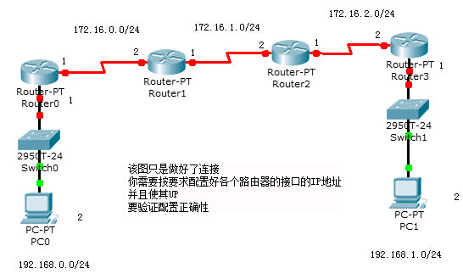

试验环境：
该图只是做好了连接。

试验要求
你需要按要求配置好各个路由器的接口的IP地址
并且使其UP
要验证配置正确性

试验步骤：

在PC0上
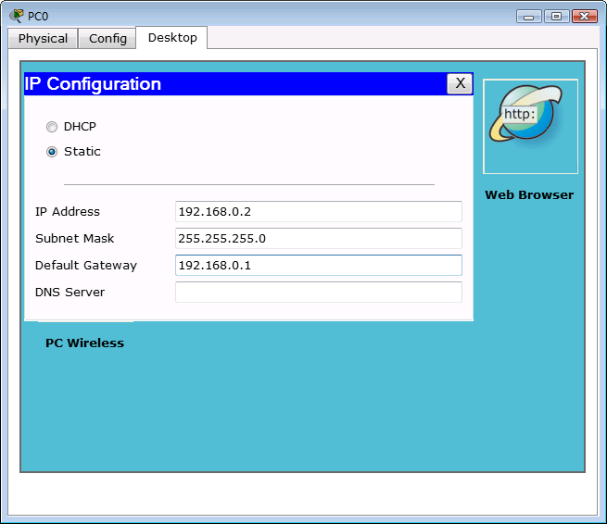

在PC1上
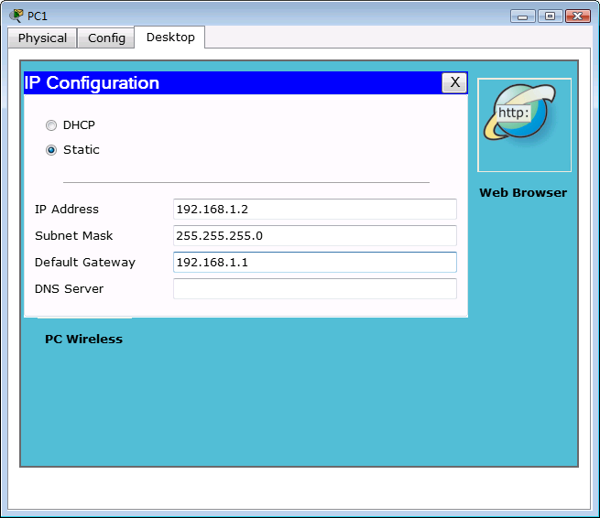

在Router0上
Router>en
Router#confi t
Router(config)#interface fastEthernet 0/0
Router(config-if)#ip add
Router(config-if)#ip address 192.168.0.1 255.255.255.0
Router(config-if)#no sh
Router(config-if)#exit
Router(config)#interface serial 2/0
Router(config-if)#clock rate 64000
Router(config-if)#ip address 172.16.0.1 255.255.255.0
Router(config-if)#no sh

在Router1上
Router>en
Router#confi t
Router(config)#int s3/0
Router(config-if)#ip address 172.16.0.2 255.255.255.0
Router(config-if)#no sh
Router(config-if)#exit
Router(config)#int serial 2/0
Router(config-if)#clock rate 64000
Router(config-if)#ip address 172.16.1.1 255.255.255.0
Router(config-if)#no sh
Router(config-if)#^Z
Router#ping 172.16.0.1
Type escape sequence to abort.
Sending 5, 100-byte ICMP Echos to 172.16.0.1, timeout is 2 seconds:
!!!!!
Success rate is 100 percent (5/5), round-trip min/avg/max = 2/3/5 ms
Router#

在Router2上
Router>en
Router#conf t
Router(config)#int serial 3/0
Router(config-if)#ip address 172.16.1.2 255.255.255.0
Router(config-if)#no sh
Router(config-if)#exit
Router(config)#interface serial 2/0
Router(config-if)#clock rate 64000
Router(config-if)#ip address 172.16.2.1 255.255.255.0
Router(config-if)#no sh
Router#ping 172.16.1.1
Type escape sequence to abort.
Sending 5, 100-byte ICMP Echos to 172.16.1.1, timeout is 2 seconds:
!!!!!
Success rate is 100 percent (5/5), round-trip min/avg/max = 3/4/6 ms

在Router3上
Router#confi t
Router(config)#int s3/0
Router(config-if)#ip add
Router(config-if)#ip address 172.16.2.2 255.255.255.0
Router(config-if)#no sh
Router(config-if)#exit
Router(config)#interface fastEthernet 0/0
Router(config-if)#ip address 192.168.1.1 255.255.255.0
Router(config-if)#no sh
Router#ping 172.16.2.1
Type escape sequence to abort.
Sending 5, 100-byte ICMP Echos to 172.16.2.1, timeout is 2 seconds:
!!!!!
Success rate is 100 percent (5/5), round-trip min/avg/max = 2/4/6 ms
Router#

